中山大学本科生期末考试
考试科目：《大学物理II》电学部分测试
学年学期： 姓 名：
学 院/系： 学 号：
考试方式： 年级专业：
考试时长： 班 别：

警示 《中山大学授予学士学位工作细则》第八条：“考试作弊者，不授予学士学位。”

------------以下为试题区域，共5道大题，总分100分,考生请在答题纸上作答------------

答题表
题号 | 1 | 2 | 3 | 4 | 5 |  | 6 | 7 | 8 | 9 | 10
答案 | C | D | A | C | D |  | C | D | C | D | A
题号 | 11 | 12 | 13 | 14 | 15 |  | 16 | 17 | 18 | 19 | 20
答案 | A | B | A | B | C |  | A | D | A | B | A
一、选择题 (共100分，每题5分；注意每题只选一个最佳答案)
1、关于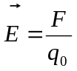与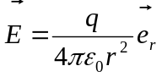两公式，下列说法中哪个是正确的？（ ）
（A）公式表明电场强度的大小与检验电荷q₀的大小成反比；
（B）公式是点电荷的电场公式，由公式可知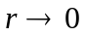时，场强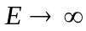，即在点电荷所在位置电场强度为无穷大；
（C）公式是检验电荷q₀所在场点的电场强度的定义式，它具有普遍意义，适合于任何电荷系统形成的电场；
（D）公式表明若电场中不存在检验电荷，则电场力为零，从而电场强度=0。
2、 下面列出的真空中静电场的场强公式，其中哪个是正确的？（ ）。
（A）点电荷q的电场：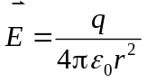，(r为点电荷到场点的距离)；
（B）“无限长”均匀带电直线(电荷线密度λ)的电场：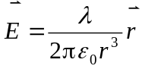，(为带电直线到场点的垂直于直线的矢量)；
（C）“无限大”均匀带电平面(电荷面密度σ)的电场：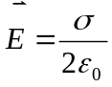；
（D）半径为R的均匀带电球面(电荷面密度σ)外的电场：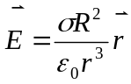，(为球心到场点的矢量)。

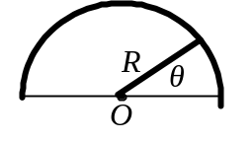
3、一带电细线弯成半径为R的半圆形，电荷线密度λ=λ₀sinθ，式中λ₀为常数，θ为半径R与x轴的夹角，如图所示，则环心O点的电场强度的大小为（ ）。
x
（A） 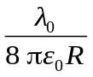 （B） 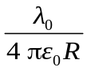 （C）0 （D）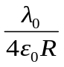

4、在真空中有，两平行板，相对距离为，板面积为，其带电量分别为+和-．则这两板之间的相互作用力为（ ）。
（A）=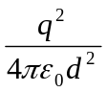； （B）=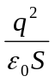； （C）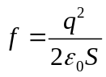； （D）无法计算。

5、一点电荷q位于边长为d的立方体的顶角上，通过与q相连的三个平面的电通量是（ ）。
（A）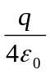 （B）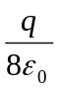 （C）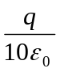 （D）0

6、根据高斯定理的数学表达式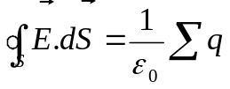，可知下述各种说法中，正确的是（ ）。
（A）闭合曲面内的电荷代数和为零时，闭合曲面上各点的场强一定为零；
（B）闭合曲面内的电荷代数和不为零时，闭合曲面上各点的场强一定处处为零；
（C）闭合曲面内的电荷代数和为零时，闭合曲面上各点的场强不一定处处为零；
（D）闭合曲面上各点场强均为零时，闭合曲面内一定处处无电荷。

7、在静电场中，没有电力线的区域内（ ）。
（A）电场强度E为0，电势φ为0； （B）电场强度E不为0，电势φ相同；
（C）电场强度E不为0，电势φ不同； （D）电场强度E为0，电势φ相同。

8、取无穷远处为电势零点，半径为R的导体球带电后其电势为φ，则球外离球心距离为r处的电场强度的大小为（ ）。
（A）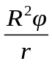 （B）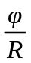 （C）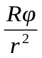 （D）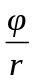
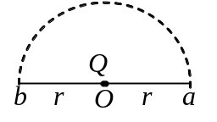
9、真空中有一点电荷Q，在与它相距为r的a点处有一试验电荷q．现使试验电荷q从a点沿半圆弧轨道运动到b点，如图所示．则电场力对q作功为（ ）。
（A）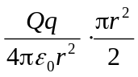； （B）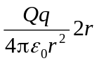； （C）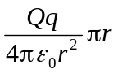； （D） 0
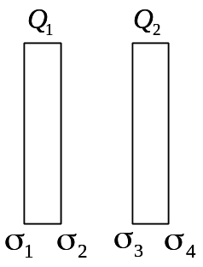
10、两个平行放置的带电大金属板A和B，四个表面电荷面密度为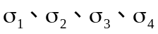，如图所示，则有( )。
（A）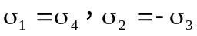 （B）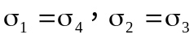
（C）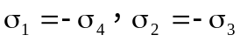 （D）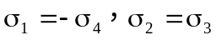

11、一带负电荷的物体M，靠近一个不带电的金属导体N，带电导体在N的右端感应出正电荷，左端感应出负电荷。现将N的右端接地（如图所示），则（ ）。
N
M
（A）N上的负感应电荷被大地电荷中和；
（B）N上的正感应电荷被大地电荷中和；
（C）N上的感应电荷分布不变；
（D）N上不再有感应电荷。

A
B
A
B
12、A、B为两导体大平板，面积均为S，平行放置，如图所示。平板A带有正电荷，电量为Q，平板B不带电，若将B板接地，则A、B两板间的电场强度大小为（ ）。
（A）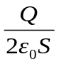 （B）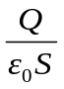 （C）0 （D）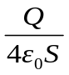
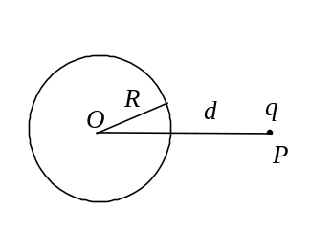
13、如图所示，将一个电荷为q的点电荷放在一个半径为R的不带电的导体附近，点电荷距导体球球心为d，设无限远处为电势零点，则导体球球心的电场强度的大小和电势分别为（ ）。
（A）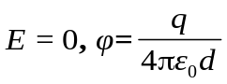 （B） 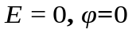
（C）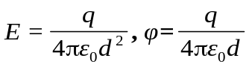 （D）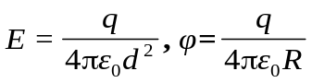
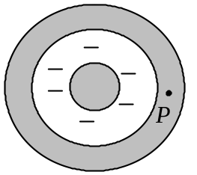
14、如图所示，一带负电荷的金属球，外面同心地罩一不带电的金属球壳，则在球壳中一点P处的场强大小与电势(设无穷远处为电势零点)分别为（ ）。
（A）E = 0，φ > 0 （B）E = 0，φ < 0 （C）E = 0，φ = 0 （D）、E > 0，φ < 0

15、在一个原来不带电的外表面为球形的空腔导体A内，放一带有电荷为+Q的带电导体B，如图所示。则比较空腔导体A的电势φ_{A}和导体B的电势φ_{B}时，可得以下结论（ ）。
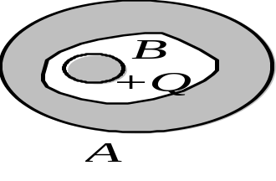
（A）φ_{A} = φ_{B} （B）φ_{A} > φ_{B}
（C）φ_{A} < φ_{B} （D）因空腔形状不是球形，两者无法比较。

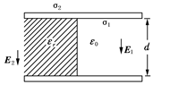
16、如图所示，在平行板电容器的一半容积内充入相对介电常数为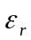的电介质，则在有电介质部分和无电介质部分极板上自由电荷面密度的比值为（ ）。
（A）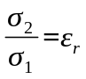 （B）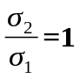 （C）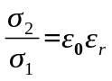 （D）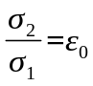

17、根据电介质的高斯定理的数学表达式，可知下述各种说法中，正确的是（ ）。
（A）若电位移矢量沿任意一个闭合曲面的积分等于零，曲面内的电荷代数和一定等于零；
（B）若电位移矢量沿任意一个闭合曲面的积分不等于零，曲面内一定有极化电荷；
（C）电介质的高斯定理表明电位移矢量仅仅与自由电荷的分布有关；
（D）电位移矢量与自由电荷和极化电荷的分布有关。

18、对于各向同性的均匀介质，下列概念正确的是（ ）。
（A）电介质充满整个电场并且自由电荷的分布不发生变化时，介质中的电场强度一定等于没有电介质时该点电场强度的1/ε_{r}倍；
（B）电介质中的电场强度一定等于没有电介质时该点电场强度的1/ε_{r}倍；
（C）在电介质充满整个电场时，电介质中的电场强度一定等于没有电介质时该点电场强度的ε_{r}倍；
（D）电介质中的电场强度一定等于没有电介质时该点电场强度的ε_{r}倍。

19、真空中有一带电球体和一均匀带电球面，如果它们的半径和所带的电量都相等，则它们的静电能之间的关系是（ ）。
（A）球体的静电能等于球面的静电能；
（B）球体的静电能大于球面的静电能；
（C）球体的静电能小于球面的静电能；
（D）球体内的静电能大于球面内的静电能，球体外的静电能小于球面外的静电能。

20、描写材料的导电性能的物理量是( )。
（A）电导率 （B）电阻R （C）电流强度I （D）电压U

